Empresas
emprendedor y empresario

emprendedor → empresario en potencia, tiene una pasión por lo que está haciendo. No todos los empresarios son emprendedores. Continuamente piensa ideas, cada 4-5 años.

Marco de competencias para ser emprendedor:

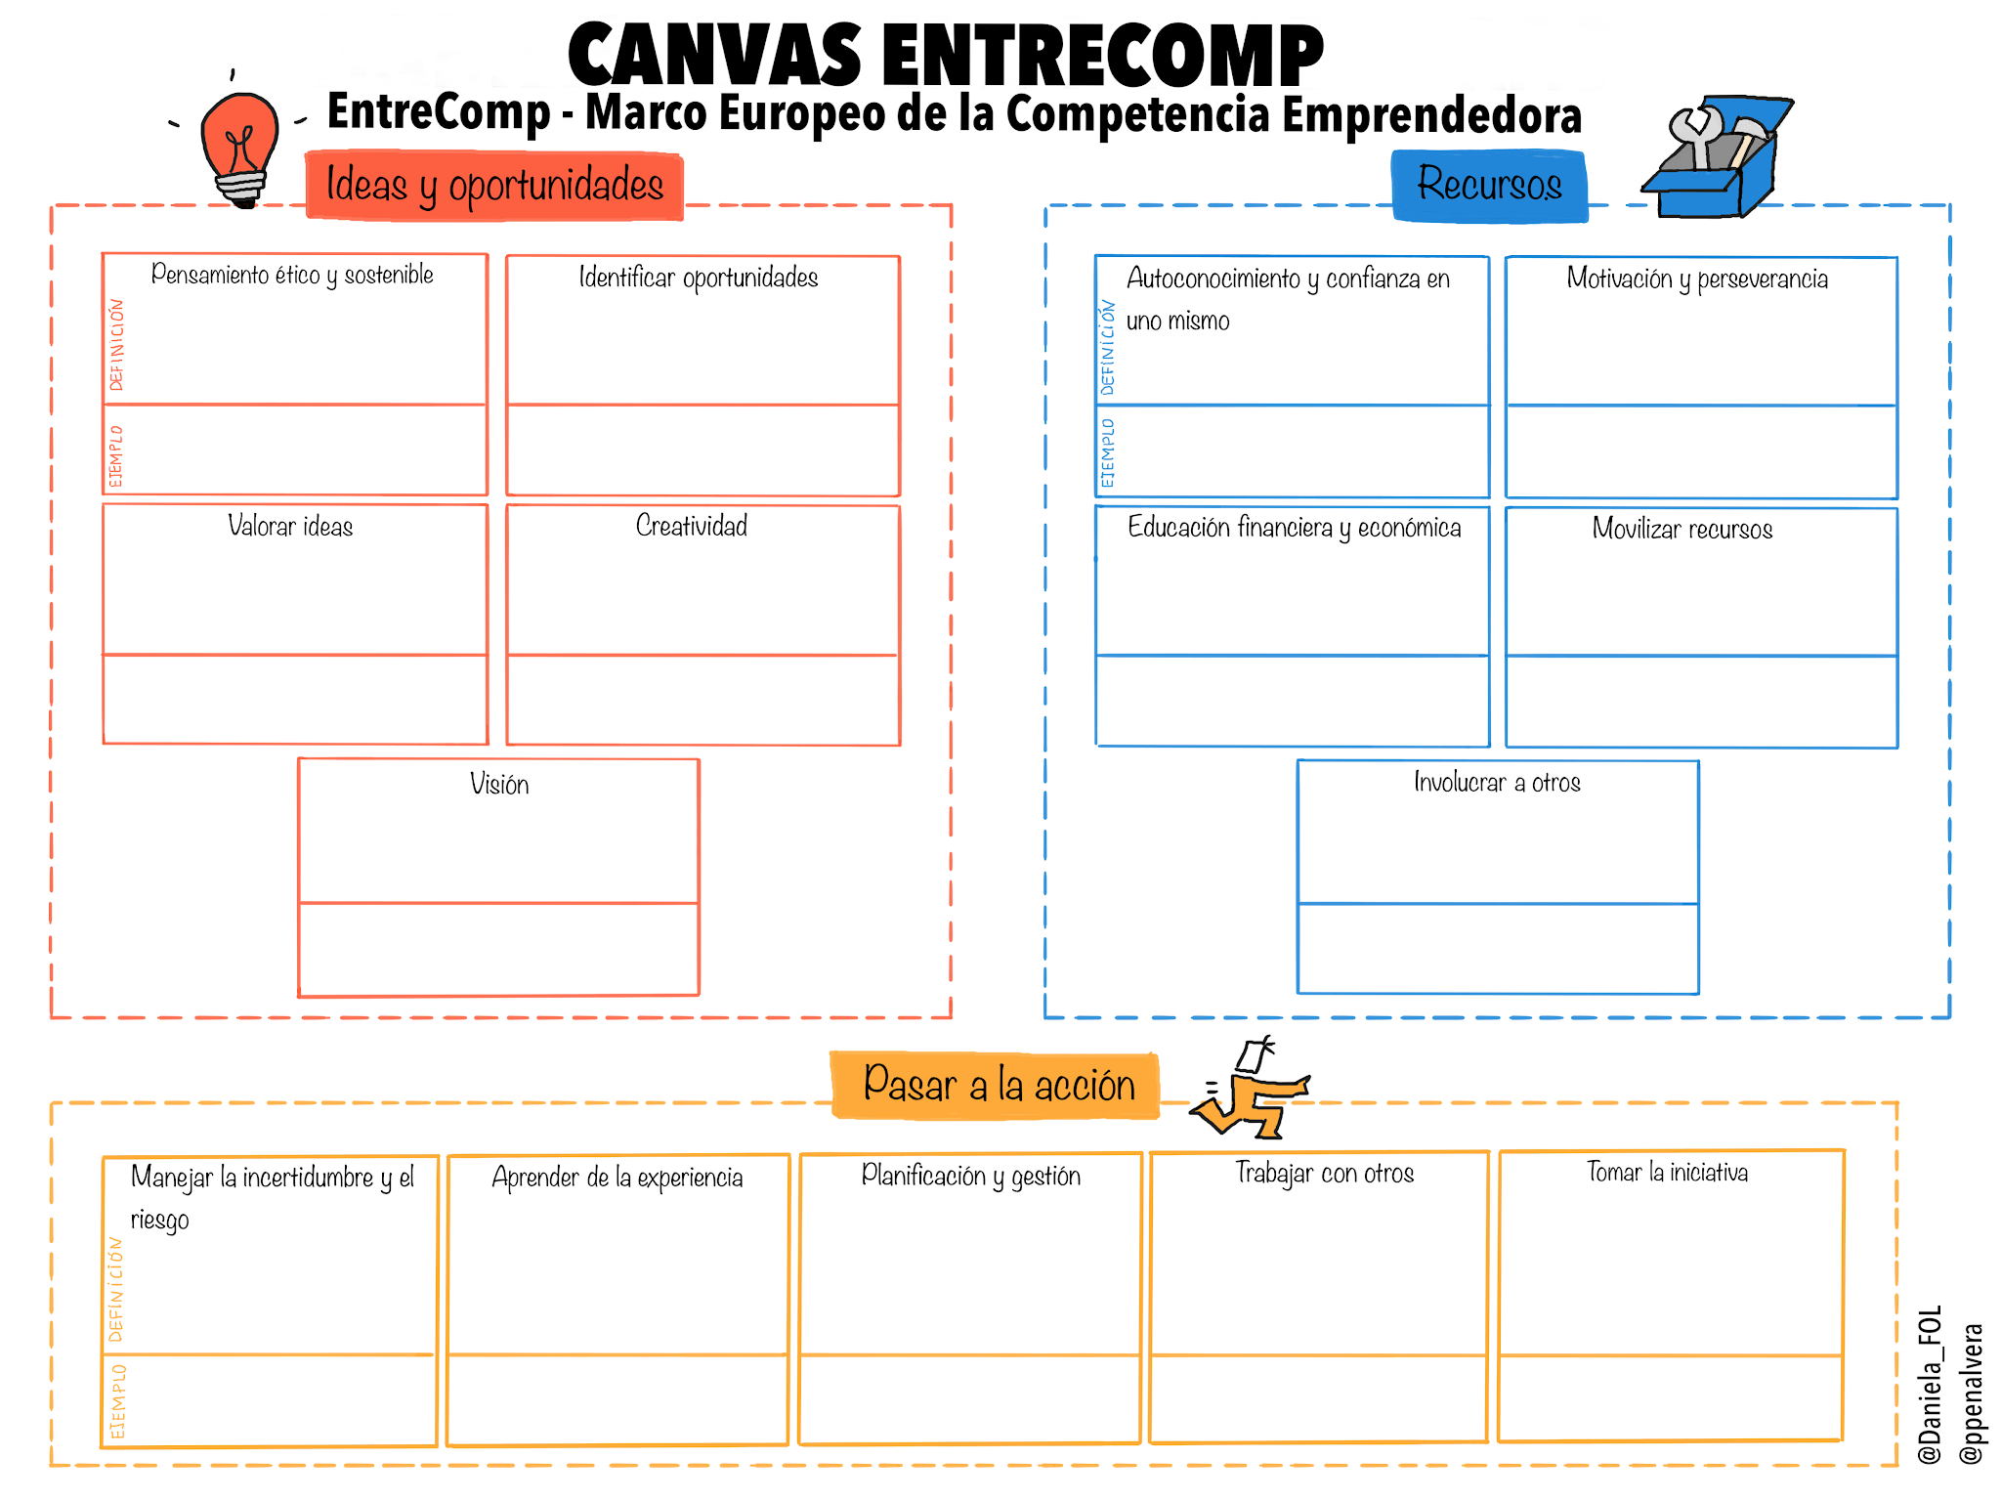
Pensamiento ético y sostenible: actuar con buena moral y conducta idónea. Ceder el asiento a personas mayores.
Identificar oportunidades: aprovechar las opciones que te lleven al éxito. Los trabajos opcionales
Valorar ideas: evaluar y analizar propuestas. Una vez que tienes todas las ideas de proyecto, valorar los posibles ventajas e inconvenientes de cada opción.
Creatividad: ser capaz de generar ideas nuevas y originales. Hacer el diseño de una pág web.
Visión: ser capaz de anticipar oportunidades o desafíos futuros y tener el enfoque claro. Nosotros que nos hemos metido a este grado.

Autoconocimiento y confianza en uno mismo: conocer tus limites y tener autoestima. A la hora de realizar un trabajo en grupo, conocer cuales son tus puntos fuertes.
Motivación y perseverancia: tener un objetivo claro, no rendirse. No procrastinar. Iván en el baloncesto.
Educación financiera y económica: tener conocimientos acerca del mercado financiero, de la economía, de como hacer una nómina, etc. Cuando te han dado una nómina, saber qué significa cada cosa.
Movilizar recursos: no quedarte solo en la idea, sino tratar de ejecutarla. Crear un departamento nuevo en una empresa y saber como gestionar tus recursos.
Involucrar a otros: hacer partícipes a otras personas, repartir el trabajo, etc. Preguntar a otra persona si necesita ayuda, si está bien con la carga de trabajo actual, no aislar, etc.

Manejar la incertidumbre y el riesgo: ser cauteloso dentro de lo que cabe, estar preparado para lo inesperado. Llevar paraguas.
Aprender de la experiencia: usar lo vivido para las situaciones del presente. Jugar al ajedrez mucho.
Planificación y gestión: tener un plan de acción, no decidirlo todo en el momento, etc. Planificar qué necesitas al hacer la compra.
Trabajar con otros: no dejar que toda la carga de trabajo caiga sobre ti o sobre tus compañeros. Ayudar a tus compañeros, cooperar con ellos, etc.
Tomar la iniciativa: no esperar a que sean otros los que empiecen. Limpiar la casa.

Creatividad + innovacion (radical o incremental) (conlleva investigacion) (de producto, de organización, de procesos, de comercializacion)
creatividad = generar ideas
innovacion = puesta en marcha de la idea con éxito

tecnicas: lluvia de ideas, pensamiento lateral, lista de atributos, yyyy mapa de empatia

Flujo circular de la renta: (simplificacion de la realidad, sin estado, ni otros agentes)

EMPRESAS ------------------- FAMILIAS

Se relacionan en 2 mercados:
mercado de bienes y servicios (empresas ofrecen (flujo real) y familias pagan con dinero (flujo monetario)(los demandan))

mercado de factores de produccion (familias ofrecen recursos naturales, trabajos, capital (o maquinas)). Los flujos van al revés

EL INGRESO DE UN AGENTE ECONÓMICO ES EL GASTO DEL OTRO.

Una empresa es una unidad económica de producción que organiza los factores de producción, los transforma en bienes y servicios que cubren necesidades de las familias con el fin de obtener beneficio.

Cultura corporativa → mision, vision y valores de una empresario

valores: principios de contenido etico
mision: descripcion de la empresario
vision: objetivos a medio-largo plazo

Nombre comercial != marca != denominacion social != dominio

empresa != producto != persona jdc != pagina web

Inditex != Zara != Industria textil sociedad anónima != inditex.es

DAFO
Debilidades: interno
Amenazas: externo
Fortalezas: interno
Oportunidad: externo

Estudio de mercado:
Estudiar competencia, estudiar cliente, estudiar proveedores

DAFO personal como demandante de empleo de dev web

Debilidades: (nivel de ingles)(falta de experiencia en el sector)

Fortaleza: Formación + cursos individuales adecuados. Pasión por el sector. Experiencia trabajando antes. Puntual y profesional.

Amenazas: mucha competencia en el sector, sobre todo para la gente sin experiencia. Siempre hay alguna tecnologia que te falta por mirar, el sector está en constante evolución.

Oportunidad: empleabilidad alta, sobre todo en consultoras grandes. Es fácil tener conocidos trabajando en puestos similares. Adaptable a mudarme a otra ciudad o país.

CUOTA DE MERCADO: % de participación de una empresa en el mercado de un producto específico durante un pa determinado.

Se puede calcular según

CM Unidades = unidades vendidas empresa / unidades totales * 100

CM Ingresos = Importe rentas empresa A / Importe rentas totales en el mercado * 100

Factores que influyen en la marcha de una empresa:

factores economicos: tipo de interes, factores politicos, factores legales, leyes internacionales

Microentorno (entorno general) → Aspectos esp, competidores, proveedores, clientes
Macroentorno (entorno especifico)

Ejercicios cuota de mercado:

1. El mercado de las autocaranavas en España presenta las siguientes cifras de venta:
Los datos de marcas y unidades vendidas al año son:
• Rimor: 3.721 unidades.
• Moncayo: 4.312 unidades.
• Benimar: 6.723 unidades.
• Knauss: 2.575 unidades.
• Total: 17.331 unidades

Rimor: 21.47%
Moncayo: 24.88%
Benimar: 38.79%
Knauss: 14.86%
23.93
1. La cuota de mercado de cada marca es:
Mercadona: 40.0%
Eroski: 30.0%
Día: 20.0%
Lidl: 10.0%

TEMA NUEVO
Costes fijos: alquiler, suministros fijos, empleados
Costes variables: suministros o materias primas
CT = CF + CVt
CVt = CVu * Q

Ingresos: IT = P(recio) * Q(antidad)

Si IT > CT => beneficios
Si IT < CT => pérdidas
Si IT = CT => ni bien ni mal (umbral de rentabilidad) => calcular Q

IT = CT
P * Q = CF + Cvu * Q
Q* = CF / (P – Cvu)

CF = 20K
P = 5€
Cvu = 3€

Q = 20000 / (5 – 3) = 10000
IT = 10001 * 5 = 50005
CT = CF + Cvu * Q = 20000 + 3 * 10001 = 50003
50005 > 50003 => beneficios

IT = 5000 * 5 = 25000
CT = CF + Cvu * Q = 20000 + 3 * 5000 = 35000
IT < CT => pérdidas pero está por encima de los gastos fijos. Lo ideal es no cerrar porque si se cierra, se tienen más pérdidas que aún abriendo.

IT = 9999 * 5 = 49995

En nuestro proyecto:
Costes fijos: la infraestructura (dominio, servidor, etc.), equipos, internet, sueldos, publicidad (patrocinios, marketing),
Costes variables: impuestos,

Actividades umbral de rentabilidad:
1. La empresa DAW2 S.L se dedica a la venta de móviles. Tiene unos costes fijos de
750.00 €, unos costes variables unitarios de 220 € y el precio de cada móvil es de 270
€. Calcula el umbral de rentabilidad o punto muerto de esta empresa

IT = CT
P * Q = CF + Cvu *Q
Q = CF / (P – Cvu) = 750000 / 50 = 15000 cantidades
270 * 15000 = 750000 + 220 * 15000
4.050.000 euros

2. Una empresa que se dedica a la fabricación de ordenadores necesita incorporar a
cada unidad de producto un componente electrónico que puede producirlo por sí
misma o adquirirlo en el mercado a 30 € la unidad. Si lo fabrica, tiene que asumir
unos costes fijos de 300.000 euros anuales, mientras que el coste variable de
fabricación de cada componente es de 20 €. ¿Qué decisión le interesa adoptar a la
empresa si la producción anual es de 50.000 ordenadores?
1er caso:
IT = CT
P * Q = CF + Cvu * Q
P * 50000 = 300000 (esta mal)
P = 300000/50000 = 6€

2ndo caso:
IT = CT
P * Q = CF + Cvu * Q
P * 50000 = 30*50000 + 50 * 50000
P = 80€
(No es así)

1caso:
CT = CF + Cvu * Q = 300000 + 20 * 50000 = 1300000
2caso
CT = 30 * 50000 = 1500000

Q = 300000 / 30 – 20 = 30000 unidades => si hace mas, lo rentable es fabricar. Si hace menos, comprar

IT = CT
P * Q = CF * Cvu * Q
30 * 30000 = 300000 + 20 * 30000

3.
P = 10€ si lo compran
P = 6€ si lo fabrican
1500€ alquiler mensual
2000€ depreciacion anual
30000€ año coste personal
Q = 10000 unidades

1caso:
IT = CT
P * Q = CF + Cvu * Q

10 * 10000 = 100.000€

2caso
IT = CT
18000 + 2000 + 30000 = 50000
50000 + 6 * 10000 = 110.000€

umbral de rentabilidad:
Q = CF / (P – Cvu) = 50000 / (10 – 6) = 12.500
+ de 12500 → 2 caso
- de 12500 → 1 caso

4.
CF = 200.000
P = 80€
Q = 5.000
Q = CF / (P – Cvu) QP – QCVu = CF ---- -QCVu = CF – QP
-Cvu = (CF – QP) / Q = (200000 – 5000 * 80) / 5000 = 40
CV = 40 * 5000 = 200.000
Bº = (P - CVu)*Q-CF
Q = 3.000
B = (80-40) * 3000 – 200000 = -80.000
Q = 7.000
B = (80-40) * 7000 – 200000 = 80.000

nominas empresa etc etc

Jaime, jordi y jennifer son desarrolladores web… Quieren contratar a Rubén:
a) Qué convenio colectivo se le aplicaria a ruben si va a realizar funciones de dev web?
Convenio Colectivo Estatal de la Industria, la Tecnología y los Servicios del Sector del Metal
b) en que area, grupo y nivel se le podria enmarcar
informática y comunicaciones → técnico superior daw G.Superior → c14 → grupo profesional 3 esto varía del convenio
c) elabora una nomina de ruben (indefinido, con irpf 12,33% con los siguientes datos:
a. salario base = 1.476,12 mensual
b. plus convenio = 131,26 mensual
c. prorrata de pagas extras = 246,02 mensual

A tener en cuenta: las deducciones de la empresa se pueden sacar sin calcular las del empleado
total devengos: 1476,12+131,26+246,02 = 1853,4
BCCC =

Trabajadores por cuenta propia

